COLEGIUL NATIONAL “ I. L. CARAGIALE”

REFERAT
LA
BIOLOGIE

Elev: Voinea Mihai - Cristian
Clasa: X- E
Profesor: Alecsandru Dorina



Zgârie-norii se sprijinã pe stâlpi de beton si cadre de otel, aripile avioanelor sunt întãrite cu traverse; tot asa, tinuta corpului animalelor este oferitã de un cadru special: scheletul.

Scheletul reprezintã totalitatea structurilor rigide sau semirigide ce sustin tesuturi moi ale corpului unui animal si asigurã suport pentru actiunea muschilor.

Majoritatea scheletelor sunt alcãtuite din materiale dure. Cele mai simple, numite schelete hidrostatice, se gãsesc la animale care nu au pãrti dure în componenta corpului. Scheletele hidrostatice functioneazã cu ajutorul presiunii, si au nevoie de douã componente principale pentru a functiona: o cavitate a corpului complet umplutã cu lichid si un perete alcãtuit din fibre musculare. Fluidul împinge în perete, ajutând la mentinerea formei animalului. Când muschii cavitãtii se contractã lichidul este împins în alte regiuni ale corpului, actiune asemãnãtoare cu presarea unui balon plin cu apã, care îsi modificã forma. Acest proces permite animalului sã se miste.
Scheletele hidrostatice se gãsesc la animalele acvatice, ca meduza, anemonele de mare si la nevertebratele subterane mici, ca râmele. Desi acest tip de schelet functioneazã bine în apã, nu e îndeajuns de rezistent pentru a sustine animale mari pe uscat, lucru demonstrat de felul în care meduza se prãbuseste când este adusã pe mal de maree.
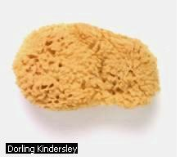

Scheletul buretelui – buretele de baie natural reprezintã scheletul unui animal marin primitiv numit burete. Acesta este cel mai primitiv dintre animalele pluricelulare. Scheletul unui burete poate fi compus fie din silicã (dioxid de siliciu), carbonat de calciu, sponginã (un material flexibil bazat pe proteine), sau o combinatie a acestora.

Scheletele dure permit animalelor mari sã contracareze actiunea gravitatiei. Aceste schelete sunt de douã tipuri principale: un exoschelet sustine corpul din exterior si are un rol protector, în timp ce un endoschelet sustine corpul din interior. În timpul evolutiei animalele si-au creat aceastã structurã de sustinere dintr-o gamã de materiale diferite, incluzând un component asemãnãtor sticlei, numit silicã, variati compusi ce contin calciu si un carboihidrat dur, impermeabil, numit chitinã.
• Exoscheletul este construit de obicei din compusi ai calciului, mai ales la animalele marine. Coralii, nevertebrate simple, îsi construiesc carcasele din carbonat de calciu; de fapt, un recif de corali reprezintã în realitate scheletele a milioane de animale. Carcasele molustelor sunt de asemenea fãcute din carbonat de calciu care e secretat de o zonã a suprafetei corpului cunoscutã ca manta.
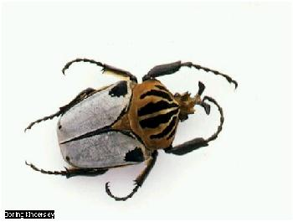
Printre insecte, fiecare dintre cele trei pãrti ale corpului – cap, torace, abdomen- e închisã într-un cadru de plãci cãrnoase. Plãcile fiecãrei diviziuni ale corpului sunt separate de cele ale altei diviziuni printr-un tesut elastic care permite flexibilitatea miscãrii. Anexele sunt îngrãdite de straturi ce pornesc din exoschelet; un tesut elastic similar cu acela dintre plãci uneste segmentele anexelor si le leagã de corp.

De departe, cel mai complex exoschelet este cel al artropodelor. Scheletul unui artropod este construit din plãci tubulare curbate care se prind unele de altele prin articulatii flexibile. Scheletul acoperã complet suprafata externã a corpului, incluzând ochii, antenele si picioarele, grosimea sa variind astfel încât sã asigure cantitatea exactã de sustinere si protectie pentru fiecare regiune. Astfel de schelet permite artropodelor sã alerge, sã sarã, sã înoate si sã zboare. Prezintã totusi un mare dezavantaj: nu poate creste, odatã ce s-a format. Din acest motiv, pe mãsurã ce un artropod se dezvoltã, trebuie sã-si schimbe sau sã-si distrugã periodic exoscheletul pentru a permite cresterea unuia nou, mai mare, în loc.
• Spre deosebire de exoschelet, endoscheletul poate atinge o dimensiune mare fãrã sã devinã prea greu sau prea incomod. Echinodermele au schelet intern alcãtuit din plãci mici, calcaroase. Vertebratele sunt singurele animale care au schelet intern alcãtuit din oase sau cartilaje sau combinatii ale acestora, de o rigiditate mai mare sau mai micã.
Cea mai primitivã structurã de acest fel este notocordul, o coloanã vertebralã de cartilaje ce apare la pesti. Animalele mai evoluate au un schelet axial alcãtuit din craniu, coloanã vertebralã si coaste, si un schelet apendicular format de centuri pelviene ( oasele ilion, ischion, pubis-sudate ) si scapulare (omoplat, claviculã, coracoid ).
Primele vertebrate trãiau în apã, dar pe mãsurã ce au iesit pe uscat, scheletele lor s-au adaptat la efectele crescute ale gravitatiei si la cererile miscãrii pe picioare. În general oasele lor au devenit mai dense si mai puternice, iar la dinozauri si la alte animale dispãrute ele au atins dimensiuni colosale. Dar nu toate grupele de vertebrate au urmat aceastã cale. Pentru a reusi sã-si mentinã zborul, pãsãrile au renuntat la orice surplus posibil, dezvoltându-si oasele goale, umplute cu aer. Scheletul lor reprezintã circa 4% din greutatea corpului, comparativ cu 6 % pentru mamiferele de dimensiuni asemãnãtoare. Pasãrea-fregatã a dus economia de greutate la extrem: având o anvergurã a aripii de 2,1 metri, scheletul ei cântãreste doar 115g.
La animalele mai dezvoltate scheletul format în embrion este la început cartilaginos; oasele si calciul sunt depozitate pe mãsurã ce organismul se maturizeazã. La oameni, întãrirea oaselor, osificarea, se terminã în jurul vârstei de 25 de ani, ultimul element supus acestui proces fiind sternul.
Numãrul total de oase în scheletul oricãrui animal variazã cu vârsta, multe unindu-se în timpul osificãrii. Numãrul de oase la omul tânãr este de 200, excluzându-le pe cele 3 din componenta urechii ( scãrita, ciocãnelul si nicovala ). Scheletul uman este expus unor boli patologige, vãtãmãrilor – fracturi si boli deficitare ca rahitismul.
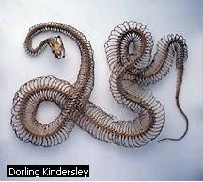
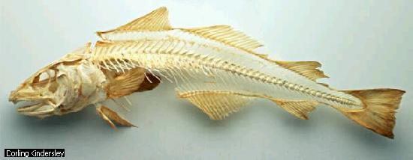

Toti serpii au cel putin 100 de vertebre, unele specii depãsind 400. Numãrul mare de vertebre conferã o flexibilitate deosebitã, permitând de asemenea atasarea muschilor puternici, responsabili de miscarea corpului, capturarea prãzii si înghitirea ei.

Scheletul pestelui – pestii sunt separati în douã grupuri majore: pestii ososi- au scheletele alcãtuite din oase rigide- si pestii cartilaginosi- schelete formate din cartilaje elastice. Pestii ososi reprezintã marea majoritate; scheletele lor au aceleasi componente structurale ca si celelalte vertebrate – craniu, coloanã, membre si coadã. Printre alte functii, oasele asigurã pestilor suport structural, apãrã organele interne si functioneazã ca depozit pentru calciul mineral. Membrele au fost adaptate mediului acvatic transformându-se în aripioare cu rol în înot.

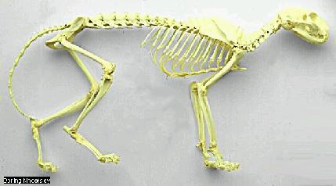
Pisica domesticã este bine adaptatã pentru viata carnivorã. Are canini lungi pentru capturarea si retinerea prãzii; coloana vertebralã este întrucâtva flexibilã; ghearele degetelor sunt retractabile, permitându-i sã-si imobilizeze prada si sã se apere de prãdãtori; coada lungã oferã echilibru în urmãrirea prãzii.

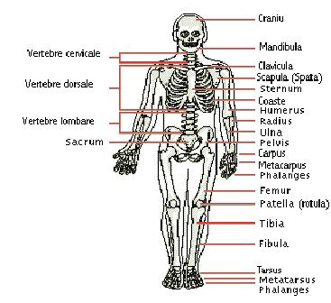

Scheletul uman are 206 oase de forme si dimensiuni variate. Chiar dacã toate asigurã corpului suport structural, oase de diferite forme îndeplinesc roluri diferite. Oasele lungi ale bratelor si picioarelor, ca humerusul sau femurul, se ridicã si coboarã ca niste pârghii. Oase plate, ca cele ale craniului, protejeazã tesuturile moi pe care le adãpostesc.

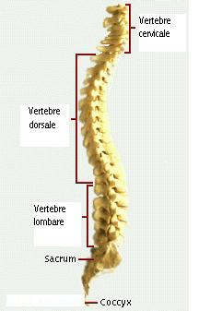
Articulatiile coloanei vertebrale

Coloana vertebralã umanã este formatã din 26 de oase separate: vertebre; acestea sunt unite prin articulatii. Vertebrele se deplaseazã putin fatã de vertebrele învecinate, dar aceste deplasãri mici, adunate la un loc determinã o flexibilitate deosebitã a coloanei vertebrale. Dacã nu art fi asa, nu ne-am putea apleca în fatã, în spate, sau lateral.
La întâlnirea capului si a coloanei vertebrale gãsim un alt tip de articulatie. Datoritã celor douã proeminente (condili ) ale osului occipital care se potrivesc în cavitãtile articulare ale primei vertebre, ne putem apleca capul înainte si înapoi. Prima vertebrã cervicalã se numeste atlas (dupã titanul din mitologia greacã, care tine pe umeri întreaga lume). Atlasul, de forma unui inel, se potriveste cu a doua vertebrã cervicalã, axis. Articulatia dintre cele douã vertebre se numeste articulatie pivotantã, care permite rotirea capului la stânga si la dreapta. La fel functioneazã si articulatia cotului, care permite rotirea antebratului.
Cele 7 vertebre cervicale sunt urmate de 12 vertebre dorsale, iar acestea de 5 vertebre lombare late, puternice. Osul sacrum, situat între oasele care formeazã bazinul, este alcãtuit din sudarea a 5 vertebre sacrale. Ultima vertebrã a coloanei este coccisul. Acesta era format initial din 4 oase care s-au unit.

